Санкт-Петербургский Национальный Исследовательский Университет ИТМО

Факультет Программной Инженерии и Компьютерной Техники

Вариант № -1

Лабораторная работа №4

По дисциплине

Программирование

Выполнил:

Климчук Д.И.

Проверил:

Бойко В.А.

Санкт-Петербург 2024 г.

1. **Текст задания**

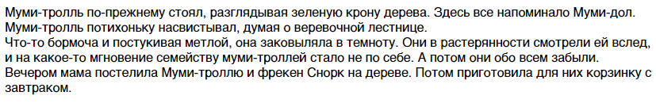

1. **Исходный код программы.**

[**https://github.com/neoklima/lab4**](https://github.com/neoklima/lab4)

Character.java – абстрактный класс, реализующий персонажа

Animal.java – класс, реализующий зверюшку

FeelingGenerator.java – класс, отвечающий за случайную генерацию настроения у персонажей

Interactable.java – интерфейс, реализующий показ настроения персонажей

MoominTroll.java – класс, реализующий Муми-Троллей

ObjectState.java – enum-класс, хранящий настроения персонажей

Place.java – класс, реализующий место, которое персонажи могут посетить

Speakale.java – интерфейс, реализующий возможность персонажа говорить

Thing.java – класс, реализующий предмет, который может быть использован

Main.java – класс, реализующий работу программы

FruitJuicer.java - интерфейс для приготовления сока

InvalidAnimalSpeciesException - cheked-исключение для проверки принадлежности вида зверюшки к допустимым видам

InvalidNameException.java - unchecked-исключение, не позволяющее сменить имя персонажа на null

Interactable.java - интерфейс, реализующий способность персонажа выражать настроение

1. **Результат работы программы:**

Муми-тролль разглядывает обьект : зеленая крона дерева

Муми-тролль подумал об : веревочная лестница

Муми-тролль чувствует себя прекрасно.

Эмма прибежала.

Эмма бормочет что-то.

Эмма постучала обьектом : метла.

Эмма заковыляла в : темнота.

Муми-тролль смотрит вслед.

Смурфик смотрит вслед.

Муми-тролль чувствует себя плохо.

Муми-тролль все забыл.

Эмма посеил(а) место: темнота

Вечером мама постелила Муми-троллю и Фрекен Снорк на дереве

Мама готовит завтрак: Яйца-бенедикт

Мама жарит яйца.

Мама дает корзинку с завтраком детям.

Мама хочет порадовать муми-торллей и делает им пирожные.

1. **Вывод**

Во время выполнения данной лабораторной работы я научился писать исключения для программы и вложенные классы, понимать их взаимодействие между собой и пользу ООП-модели от данных нововведений.